федеральное государственное БЮДЖЕТНОЕ
образовательное учреждение высшего образования
«КУБАНСКИЙ ГОСУДАРСТВЕННЫЙ МЕДИЦИНСКИЙ УНИВЕРСИТЕТ»
МИНИСТЕРСТВА здравоохранениЯ РОССИЙСКОЙ ФЕДЕРАЦИИ

ПРОГРАММА
Всероссийской
научно - практической конференции
«От бережливых проектов к ценностному управлению»

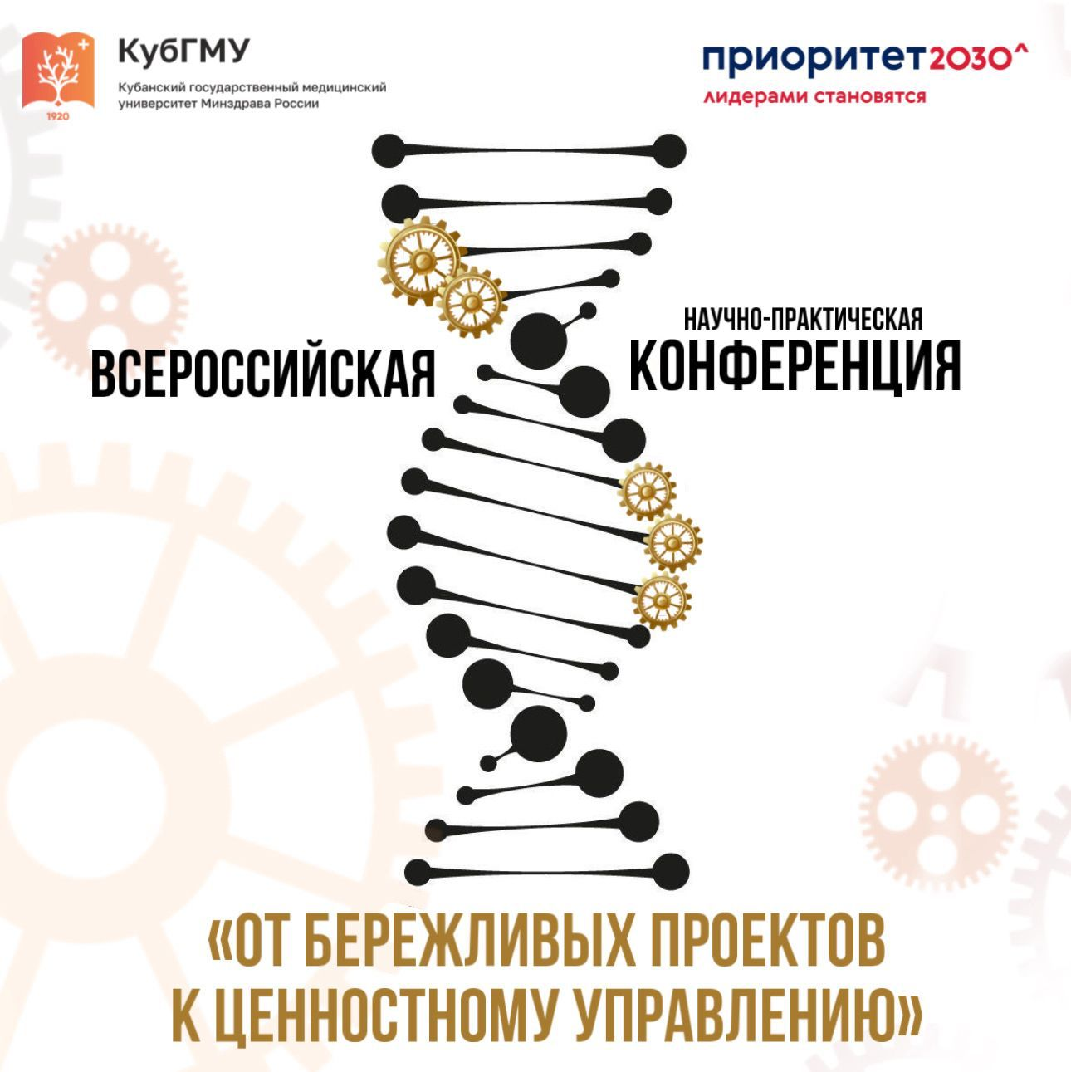

12 марта 2024 года
г. Краснодар

Символ конференции - молекула ДНК.
Все живое существует и развивается, благодаря сложной упорядоченной системе ДНК, но стоит молекуле несколько измениться, поменять свой стандарт, как все в организме трансформируется.
Если изменения основаны на системной ошибке, то они могут нести деструктивные последствия.
Как ДНК является носителем стандартов живого организма, так и бережливое производство отвечает за критерии и ориентиры успешного развития и работы системы. И если внутренние механизмы бережливости не соблюдается в обществе, то может произойти сбой.
Чтобы нивелировать все виды потерь избежать негативных последствий, необходимо продолжать работу по внедрению бережливых технологий в стандарты нашей системы, аналогично существующей в природе структуре молекулы ДНК.

Организаторы конференции

Федеральное государственное бюджетное образовательное учреждение высшего образования «Кубанский государственный медицинский университет» Министерства здравоохранения Российской Федерации

Председатель:

Алексеенко С.Н. – председатель Ассоциации бережливых вузов, ректор ФГБОУ ВО КубГМУ Минздрава России, доктор медицинских наук

Заместитель председателя:

Мелконян К.И. – проректор по инновационной деятельности ФГБОУ ВО КубГМУ Минздрава России, кандидат медицинских наук, доцент кафедры фундаментальной и клинической биохимии, заведующий центральной научно-исследовательской лабораторией

Формат проведения: очно-заочный

Программа конференции
09.30 – 10.00 | Регистрация участников
10.00 – 10.30 | Открытие конференции. Приветственное слово  Семёнова Татьяна Владимировна - заместитель Министра здравоохранения Российской Федерации;  Филиппов Евгений Федорович - министр здравоохранения Краснодарского края;  Алексеенко Сергей Николаевич - председатель Ассоциации бережливых вузов ректор федерального государственного бюджетного образовательного учреждения высшего образования «Кубанский государственный медицинский университет» Министерства здравоохранения Российской Федерации;  Кобякова Ольга Сергеевна - директор ФГБУ «ЦНИИОИЗ» Минздрава России, профессор, доктор медицинских наук;  Давыдова Надежда Станиславовна – эксперт АО ПСР «Росатом», координатор Ассоциации Бережливых вузов.
10.30 – 11.30 | Пленарное заседание
11.30 – 13:00 | Работа секций
13.00 – 14.00 | Перерыв
14.00 – 15.35 | Работа секций
15.35 – 16.00 | Подведение итогов. Закрытие конференции.

Пленарное заседание
Место проведения: ул. Митрофана Седина, д.4, Морфологический корпус, аудитория Ю 205

10:30-10:40 Кобякова О.С., директор ФГБУ «ЦНИИОИЗ» Минздрава России, профессор, доктор медицинских наук; доклад: «О пациентоориентированном подходе в здравоохранении»;

10:40-10:50 Игнатенко В.А., заместитель министра здравоохранения Краснодарского края, доклад: «Внедрение Бережливых технологий в сфере здравоохранения Краснодарского края»;

11:00-11:10 Давыдова Н.С., эксперт АО ПСР «Росатом», координатор Ассоциации Бережливых вузов, доктор экономических наук; доклад: «Эффективность в бережливых проектах»;

10:50-11:00 Салтанова С.Н., заместитель министра экономики Краснодарского края; доклад: «Повышение эффективности социального сектора экономики. Курс на клиентоцентричность»;

11:10-11:20 Афонина Е.В., директор АНО «РЦК» Краснодарского края, доклад: «Инфраструктура поддержки реализации внедрения бережливых проектов в социальной сфере Краснодарского края»

11:20-11:30 ТЕХНИЧЕСКИЙ ПЕРЕРЫВ

Работа по секциям
Бережливые технологии  в здравоохранении  аудитория Ю 205 | Бережливые технологии  в образовании  аудитория А 201
Модератор  Тюфилин Д.С., начальник управления стратегического развития здравоохранения ФГБУ «ЦНИИОЗ» Минздрава России | Модератор  Давыдова Н.С., эксперт АО ПСР «Росатом», координатор Ассоциации Бережливых вузов, доктор экономических наук;  Губарев С.В., старший преподаватель кафедры общественного здоровья и здравоохранения ФПК и ППС, специалист отдела по инновационной деятельности, руководитель «Цифровой кафедры» ФГБОУ ВО КубГМУ Минздрава России
Докладчики:  11:30-11:40 Крошка Д.В., начальник Федерального центра компетенций Минздрава России по внедрению технологий бережливого производства в медицинских организациях, оказывающих первичную медико-санитарную помощь, г.Москва,  тема доклада: «Подход к координации мероприятий по развитию системы оказания первичной медико-санитарной помощи с применением технологий бережливого производства»;  11:40-11:50 Выскочков В.С., руководитель лаборатории пациентоориентированного здравоохранения ФГБУ «ЦНИИОИЗ» Минздрава России, г Москва,  тема доклада: «Стандарт системы управления медицинской организацией, направленной на повышение удовлетворенности пациентов медицинской помощью»;  11:50-12:00 Шестова И.И., врио главного врача ГУЗ «Тульский областной клинический кардиологический диспансер», г.Тула,  тема доклада: «Опыт внедрения СТИМУЛа в специализированной медицинской организации»; (онлайн)  12:00-12:10 Киршева Т.Ю., специалист по качеству организационно-методического отдела ГБУЗ Московской области «Видновский перинатальный центр»,  тема доклада: «Опыт внедрения улучшений на основе пациентоцентричности»; (онлайн)  12:10-12:20 Бабешина М.А., заместитель директора по организационно-методической работе ОГБУЗ «Бюро медицинской статистики», ассистент кафедры организации здравоохранения и общественного здоровья ФГБОУ ВО СибГМУ Минздрава России, г.Томск,  тема доклада: «Организационная модель маршрутизации пациентов в трехуровневой системе оказания медицинской помощи» (онлайн);  12:20-12:30 Бойков В.А., главный врач ОГАУЗ «Городская клиническая больница №3 им. Б.И. Альперовича», заведующий кафедрой организации здравоохранения и общественного здоровья ФГБОУ ВО СибГМУ Минздрава России, д-р мед. наук, доцент, г. Томск,  тема доклада: «Практический опыт внедрения стандарта системы управления медицинской организацией, направленной на повышение удовлетворенности пациентов медицинской помощью (СТИМУЛ) в ОГАУЗ «Городская клиническая больница №3 им. Б.И. Альперовича»; (онлайн)  12:30-13:00 Горшкова А.С., главный врач КГБУЗ «Владивостокская детская поликлиника №5», г.Владивосток,  тема доклада: «От бережливого производства и управления качеством к пациентоориентированному здравоохранению – опыт детской поликлиники»;  13:00-14:00 ПЕРЕРЫВ  14:00–14:10 Тосунов А.С., начальник отдела АСУ ГБУЗ "Центр охраны здоровья семьи и репродукции " министерства здравоохранения Краснодарского края, заместитель руководителя проекта, г. Краснодар,  тема доклада: «Оптимизация процесса хранения, выдачи и учета лекарственных препаратов и изделий медицинского назначения в отделении вспомогательно-репродуктивных технологий» ГБУЗ «Центр охраны здоровья семьи и репродукции» МЗ КК;  14.10-14.20 Утева А. Г., директор БУЗ Удмуртской Республики «Республиканский медицинский информационно-аналитический центр МЗ УР»,  тема доклада: «Пациентоориентированная модель цифровой трансформации здравоохранения»;  14.20-14.30 Барановская С.В., руководитель центра компетенций «Технологии управления здравоохранением, направленные на повышение удовлетворенности населения медицинской помощью», доцент кафедры организации здравоохранения и общественного здоровья ФГБОУ ВО СибГМУ Минздрава России, канд. мед. наук, доцент, г.Томск,  тема доклада: «Центр компетенций «Технологии управления здравоохранением, направленные на повышение удовлетворенности населения медицинской помощью» ФГБОУ ВО СибГМУ Минздрава России: опыт организации и результаты работы» (онлайн);  14.30-14.40 Балюк Е.В., главная медсестра, ГБУЗ «Городская больница г. Горячий ключ» МЗ КК,  тема доклада: «Оптимизация процессов оказания экстренной и неотложной помощи в приемном отделении»;  14.40-14.50 Кустов Е.В. первый заместитель Министра здравоохранения Московской области, Шинкарева Н.В., заведующий РЦ ПСМП врач-методист ГБУЗ Московской области «Красногорская больница»,  тема доклада: «Инновационные технологии управления деятельностью поликлиник Московской области»;  14:50-15:00 Итани К. А. К. руководитель РЦ ПМСП Краснодарского края, г. Краснодар,  тема доклада: «Новая модель в Краснодарском крае. Опыт проведения стратегической сессии для организаций, оказывающих первичную медико-санитарную помощь»;  15:00–15:10 Ким Н.А., руководитель проектов АНО РЦК Краснодарского края, г. Геленджик,  тема доклада: «Опыт интегрированного подхода в реализации проектной деятельности»;  15:10- 15:20 Бахтина В.А., главный врач  ГБУЗ «Специализированная клиническая инфекционная больница» МЗ КК, г.Краснодар  тема доклада: «Оптимизация процесса направления пациента с гепатитом С в дневной стационар»;  15:20-15:30 Ямщикова Т.И., заведующий аптекой-провизор, ГБУЗ «ККБ№2» МЗ КК, г.Граснодар,  тема доклада: «Оптимизация процесса хранения, выдачи и учета лекарственных препаратов и изделий медицинского назначения»;  15:30-15:35 Дискуссия  15:35-16:00 Подведение итогов. Закрытие конференции. | Докладчики:  11:30-11:40 Горнушкина Л.Е., руководитель проектов АНО РЦК Краснодарского края, г. Краснодар,  тема доклада: «О методики применения инструментов бережливого управления для сокращения бюрократической нагрузки на педагога»;  11:40-11:50 Амзаева Л.В., директор МБОУ НОШ «Образовательный холдинг «Детство без границ» имени Н.В.Зиновьева» МО Усть-Лабинский район,  тема доклада: «О реализации проектов снижающих бюрократическую нагрузку в дошкольной образовательной организации»;  11:50-12:00 Шилов С.В., директор МОБУ СОШ № 9 им. И.Ф. Константинова, г. Лабинск,  тема доклада: «О реализации проектов снижающих бюрократическую нагрузку в школе»;  12:00-12:10 Тоноян С.С. преподаватель ГБПОУ Краснодарского края «Крымский индустриально-строительный техникум»,  тема доклада: «О реализации проектов снижающих бюрократическую нагрузку в профессиональных образовательных организациях»;  12:10- 12:20 Довгаль В.А., ФГБОУ ВО «МГТУ»,  доцент кафедры информационной безопасности и прикладной информатики, г.Майкоп,  тема доклада: «Применение систем виртуальной реальности для формирования бережливых компетенций у обучающихся»; (онлайн)  12:20-12:30 Галичева М.С., ФГБОУ ВО «МГТУ», доцент кафедры технологии производства сельскохозяйственной продукции, г.Майкоп,  тема доклада: «О практике внедрения бережливых технологий в организацию учебного процесса в вузе»; (онлайн)  12:30-12:40 Алиева А.В., преподаватель ГБПОУ Краснодарского края «Крымский индустриально-строительный техникум»,  тема доклада: «Бережливое управление как инструмент повышения качества итоговой аттестации в форме ДЭ» (онлайн);  12:40-12:50 Кравцова К.Ю., преподаватель ГБПОУ Краснодарского края «Крымский технический колледж»,  тема доклада: «Специфика применения бережливых технологий в системе наставничества» (онлайн);  12:50-13:00 Бобрышева Г.И., преподаватель, председатель ЦМК социально-экономических дисциплин ГБПОУ КК КПТ, г. Краснодар,  тема доклада: «Оптимизация процесса подготовки обучающихся к написанию курсовой работы»;  13:00-14:00 ПЕРЕРЫВ  14:00-14:10 Гайворонская С.А., руководитель проектного офиса НИУ «БелГУ», Назаренко М.Л., директор центра развития компетенций, НИУ «БелГУ», г.Белгород,  тема доклада: «Приоритет 2030: трансформация проектного и бережливого управления в вузе»;  14:10-14:20 Аджиенко В.Л., директор Института общественного здоровья, заведующий кафедрой общественного здоровья и здравоохранения, профессор, доктор медицинских наук ФГБОУ ВО «ВолГМУ», г.Волгоград,  тема доклада: «Потенциал методологии проактивного качества в развитии корпоративной культуры университета» (онлайн);  14:20-14:30 Лихачева И.В., проректор по учебной работе и обеспечению качества образования ГБОУ Институт развития образования Краснодарского края, Бешук С.А., старший преподаватель кафедры дошкольного образования,  тема доклада: «Культура бережливого управления: от личности руководителя к качеству дошкольного образования»;  14:30-14:40 Кряквина С.Б., заместитель директора ГАПОУ «ЕМК им.К.С. Константиновой» Липецкая область  тема доклада: «Бережливые технологии, как основной компонент образовательного процесса ГАПОУ "ЕМК им. К.С. Константиновой" при формировании у студентов ценностного отношения к пациенту»;  14:40–14:50 Иванова И.В., заместитель заведующего по учебно-воспитательной работе МДОБУ № 12 «Сказка», г. Новокубанск, Краснодарский край,  тема доклада: «Интеграция бережливых принципов в управление качеством детского сада: опыт и перспективы»;  14:50-15:00 Нуждин Р.В., доцент кафедры теории экономики и учетной политики ФГБОУ ВО «ВГУИТ», г. Воронеж,  тема доклада: «О реализации проекта «Смарт –задание»»;  15:00-15:10 Губарев С.В., старший преподаватель кафедры общественного здоровья и здравоохранения ФПК и ППС, специалист отдела по инновационной деятельности, руководитель «Цифровой кафедры» ФГБОУ ВО «КубГМУ» Минздрава России, г.Краснодар,  тема доклада: «Применение цифровых сервисов в системе бережливого управления университетом»;  15:10-15:20 Компаниец Л.Н., заместитель директора по учебно-методической работе ГБПОУ КК «Брюховецкий аграрный колледж»,  тема доклада: «Внедрение инструментов бережливого производства в организационные процессы Брюховецкого аграрного колледжа»;  15:20-15:30 Иноземцева Д.А., Богачева С.М., ординаторы ФГБОУ ВО «КубГМУ» Минздрава России, г.Краснодар,  тема доклада: «Цифровые технологии обучении студентов на кафедре педиатрия №2 как способ оптимизации образования»;  15:30-15:35 Дискуссия  15:35-16:00 Подведение итогов. Закрытие конференции.

